Уважаемые жители Волгограда!

ПАМЯТКА

О мерах безопасности во время проведения праздника

«Крещение Господне».
Места обустройства купелей
для проведения массового омовения граждан в период празднования «Крещение Господне» на территории Волгограда

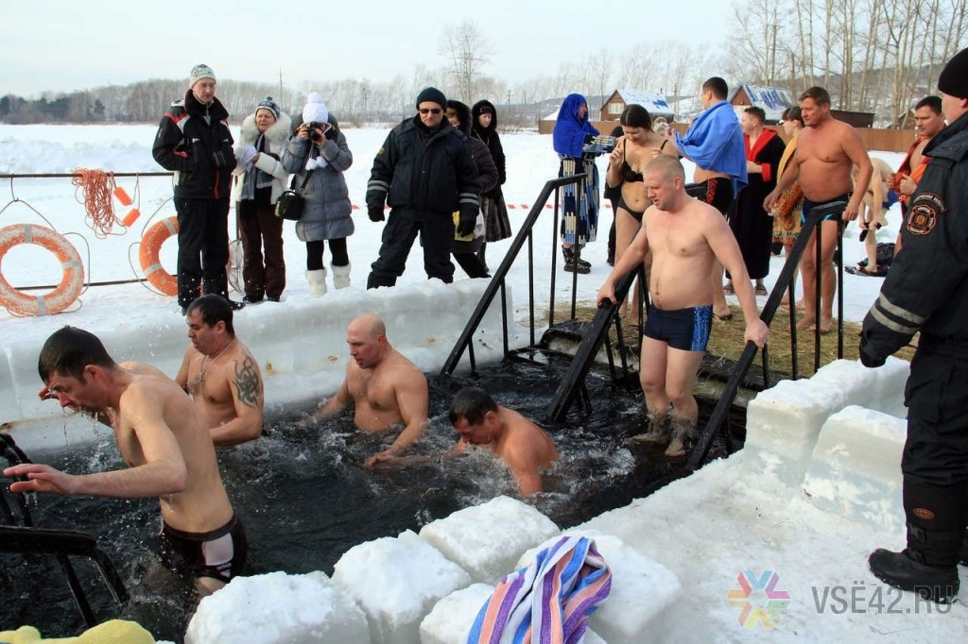

В ночь на 19 января православный мир отмечает праздник Крещения Господня, или Богоявления. В Крещенский сочельник и в сам день Крещения Господня во всех православных храмах после Божественной литургии совершается чин Великого освящения воды.
По древнему поверью, в этот день вся вода становится святой и исцеляет любые недуги. Освященная Крещенская вода — величайшая святыня.
Крещенское купание происходит в ночь с 18 января на 19 января и в течение 19 января в специальных прорубях (иорданях), сделанных в форме креста.
Для тех, кто планирует на Крещенский Сочельник искупаться в проруби, рекомендуется соблюдать следующие правила:
- перед купанием в проруби необходимо разогреть тело, сделав разминку, пробежку;
- к проруби необходимо подходить в удобной, нескользкой и легкоснимаемой обуви, чтобы предотвратить потерю чувствительности ног. Лучше использовать ботинки или шерстяные носки для того, чтобы дойти, до проруби. Идя к проруби, следует помнить, что дорожка может быть скользкой;
- окунаться лучше всего по шею, не замочив голову, чтобы избежать рефлекторного сужения сосудов головного мозга;
- не находитесь в проруби более 1 минуты во избежание общего переохлаждения организма;
- если с вами ребенок, следите за ним во время его погружения в прорубь, испугавшийся ребенок может легко забыть, что он умеет плавать.
- при выходе, опершись о поручни, быстро и энергично поднимайтесь;
- после купания (окунания) разотрите себя и ребенка махровым полотенцем и наденьте сухую одежду;
- для укрепления иммунитета и предотвращения возможности переохлаждения необходимо выпить горячего чаю, лучше всего из ягод и фруктов, из предварительно подготовленного термоса;
- во избежание провалов под лёд, нельзя допускать большого скопления людей на небольшом участке льда.
Зрители должны находиться на берегу. Купающихся допускать к купели по очереди, чтобы не создавать большого скопления людей на небольших участках.

Советы:
не рекомендуется или запрещается:
- купание в купели до освящения представителем Русской Православной Церкви;
- купание без представителей служб спасения и медицинских работников;
- купание детей без присмотра родителей или взрослых;
- нырять в воду непосредственно со льда;
- загрязнять и засорять купель;
- распивать спиртные напитки, купаться в состоянии алкогольного опьянения;
- приводить с собой собак и других животных;
- оставлять на льду, в гардеробах и раздевальнях бумагу, стекло и другой мусор;
- подавать крики ложной тревоги;
- подъезжать к купели на автотранспорте.
Кроме того, рядом с прорубью на льду одновременно не должно находиться более 20 человек; запрещается купание группой, в которой одновременно - более 3 человек.
Помните, зимнее плавание противопоказано людям при острых и хронических (в стадии обострения) заболеваниях.

Места обустройства купелей
для проведения массового омовения граждан в период празднования Крещения Господня на территории Волгограда
В 2020 году по согласованию с Волгоградской Епархией спланированы восемь мест для совершения массового омовения граждан на водных объектах Волгограда.
В целях обеспечения безопасности населения в указанных местах будут дежурить спасатели. Организацию общественной безопасности и охрану порядка на водных объектах будут осуществлять подразделения отделов полиции УМВД России по г. Волгограду во взаимодействии с народными дружинниками.

№ п/п | Район Волгограда | Адрес расположения купели
1 | Тракторозаводской район | - правый берег р. Волги, п. Спартановка, напротив отеля «Старт» (ул. им. Грамши, 4).
2 | Краснооктябрьский район | - яхт-клуб «Пилигрим» ул. Матевосяна, 16.
3 | Центральный район | - правый берег р. Волги, Набережная им. 62 Армии (нижн. отметка набережной урез воды, причал № 9)
4 | Дзержинский район | - пруд «Ангарский».
5 | Советский район | - правый берег р. Волги,  в районе набережной Тулака, (мкр. № 201)
6 | Кировский район | - правый берег р. Волги, 100м вниз по течению от пристани им. Руднева.
7 | Красноармейский район | - Севастопольская набережная на берегу р. Волга у монумента В.И. Ленина.
8 | Красноармейский район | - р.п. Южный, на территории несанкционированного пляжа детского ВДСК шлюза № 5 рядом с ГКОУ «Казачий кадетский корпус» (бывший пляж детского оздоровительного лагеря «Рассвет»).

Будьте внимательны и осторожны. Но если все же беда произошла, помните: рядом с Вами находятся профессионалы. Не медлите с вызовом помощи по телефонам:
- единый телефон вызова экстренных оперативных служб «112»,
- службы спасения Волгограда – «089»

ЕДИНЫЙ ТЕЛЕФОН ВЫЗОВА ЭКСТРЕННЫХ ОПЕРАТИВНЫХ СЛУЖБ 112
Комитет гражданской защиты населения
администрации Волгограда

